Отчёт по лабораторной работе №13

НПИбд-02-22

Чесноков Артемий Павлович

Содержание

Список иллюстраций

Список таблиц

# 1 Цель работы

Провести подготовительные мероприятия по организации взаимодействия через сеть провайдера посредством статической маршрутизации локальной сети с сетью основного здания, расположенного в 42-м квартале в Москве, и сетью филиала, расположенного в г. Сочи.

# 2 Выполнение лабораторной работы

Выделяем области для новых частей сети (рис. 1).

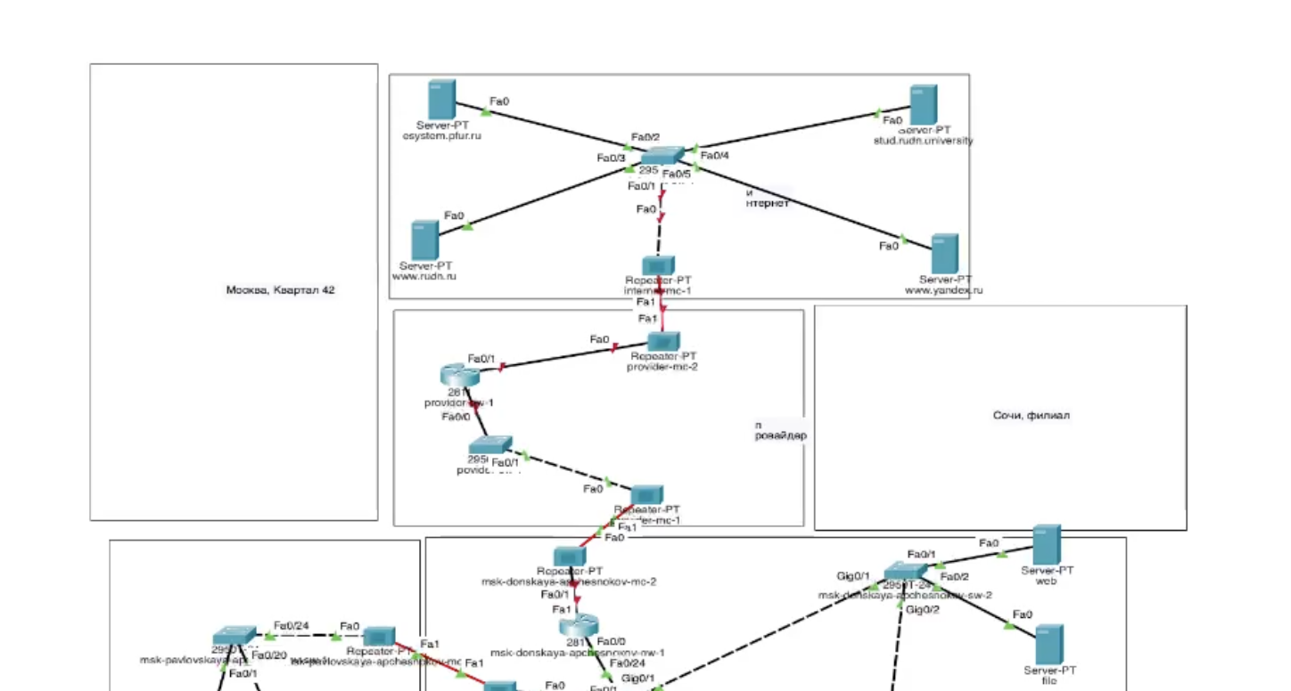

Рис. 1: квартал 42, сочи-филиал

Размещаем все необходимые устройства (рис. 2).

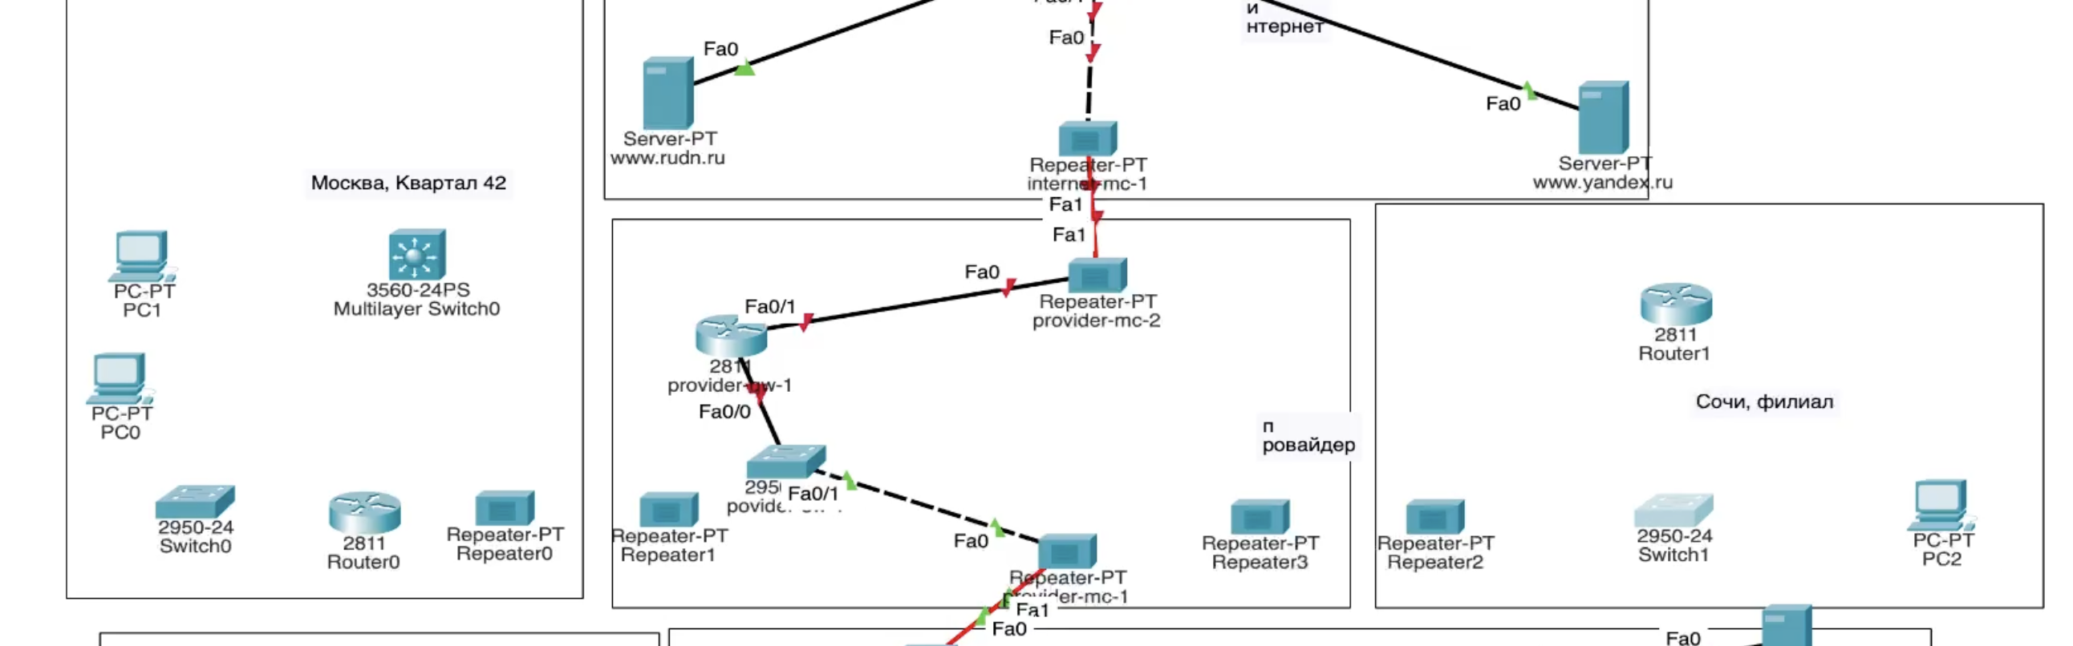

Рис. 2: на территории новых областей

Называем наши устройства в соответствии с соглашением об именовании (рис. 3).

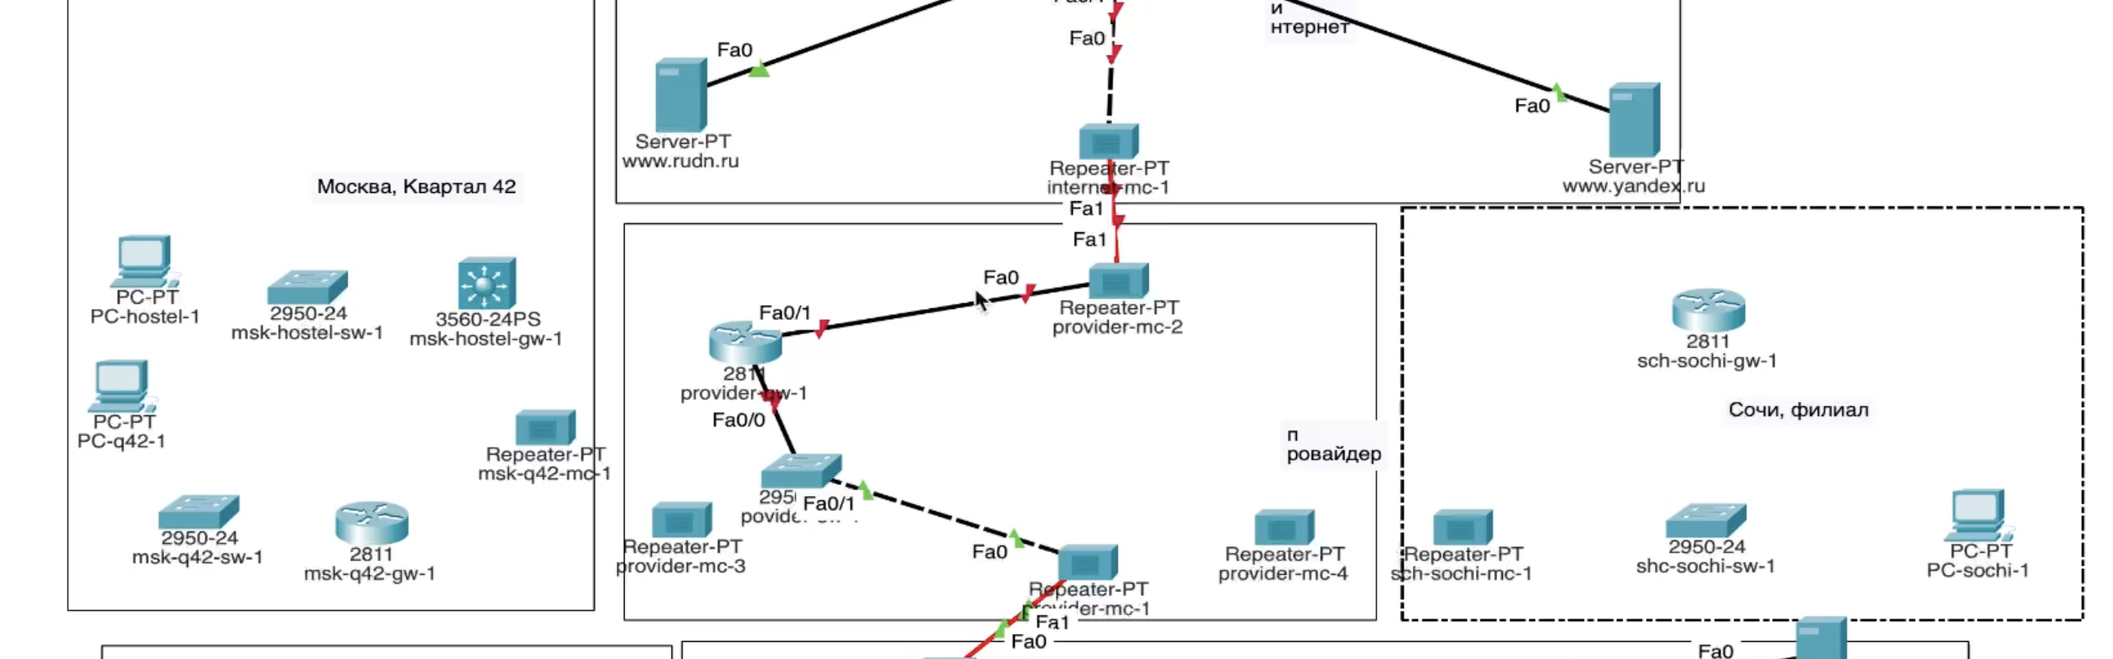

Рис. 3: назвали

Добавляем дополнительный интерфейс NM-2FE2W (рис. 4) .

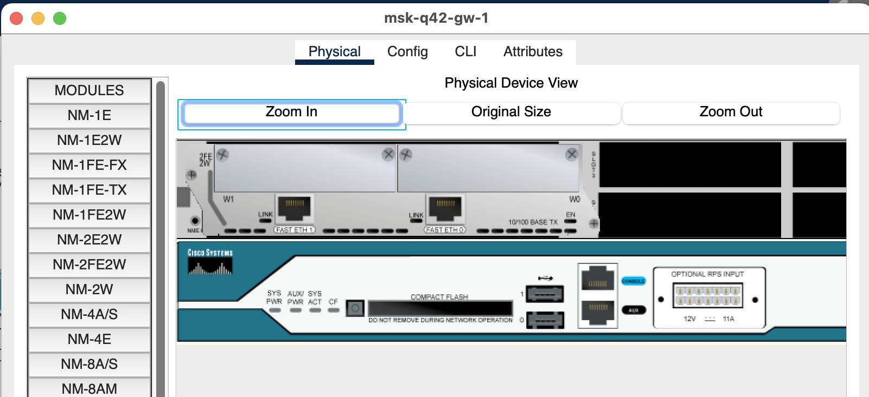

Рис. 4: на msk-q42-gw-1

Заменим модули на повторителях (рис. 5).

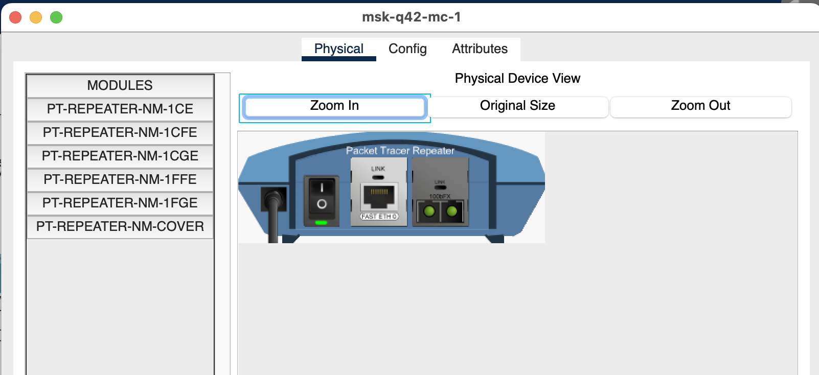

Рис. 5: пример для msk-q42-mc-1

Добавляем в физическую область здание 42 квартала (рис. 6)

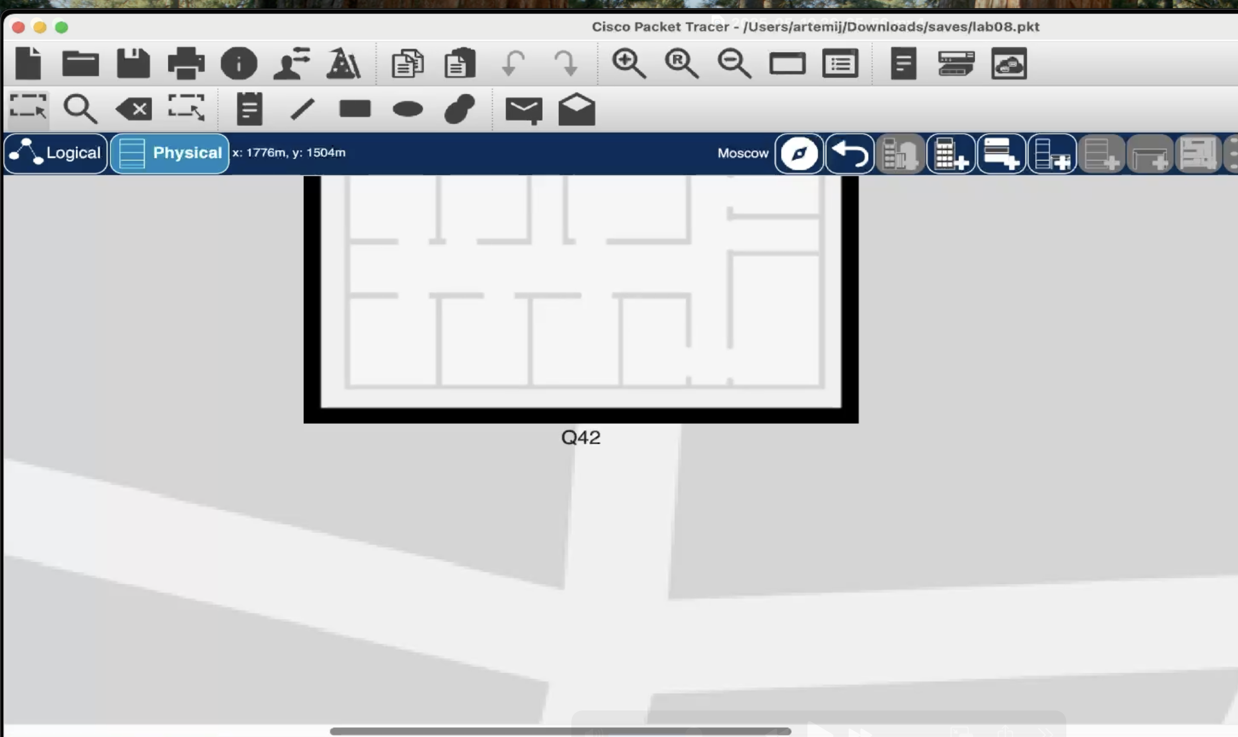

Рис. 6: называем его q42

Создаем город Sochi(рис. 7)

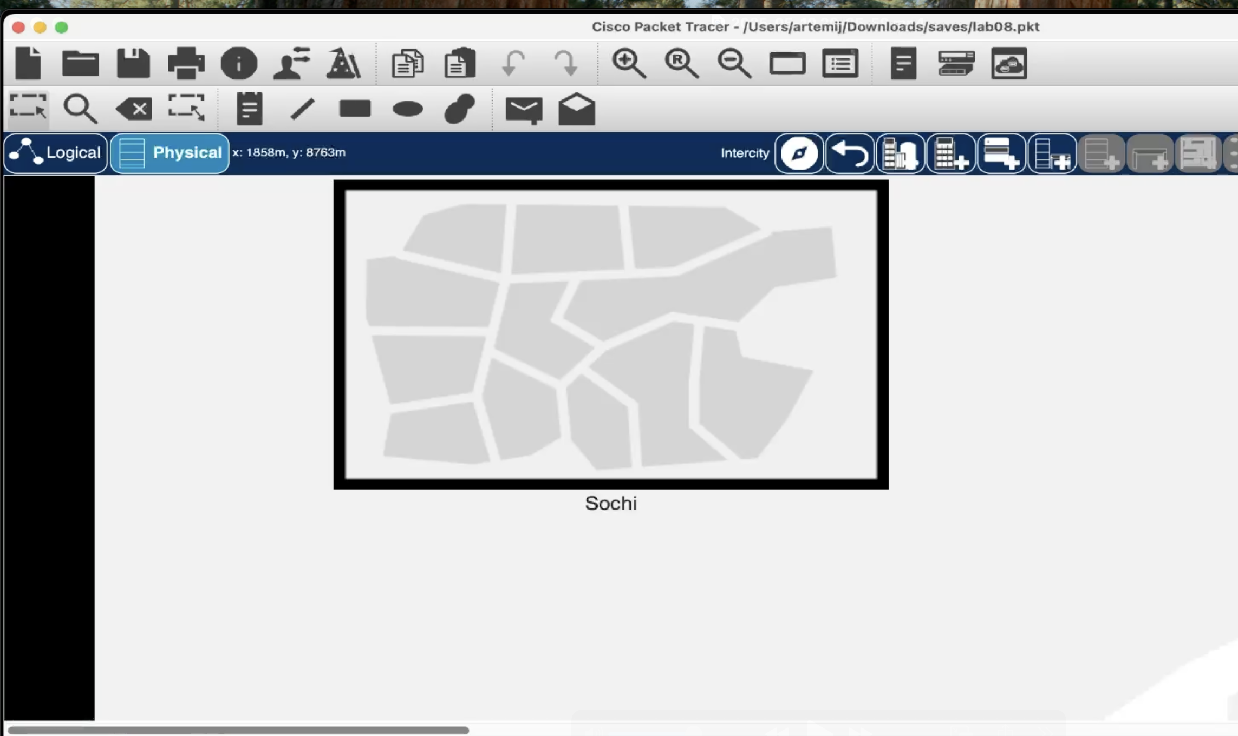

Рис. 7: называем его sochi

Создаем здание филиала(рис. 8).

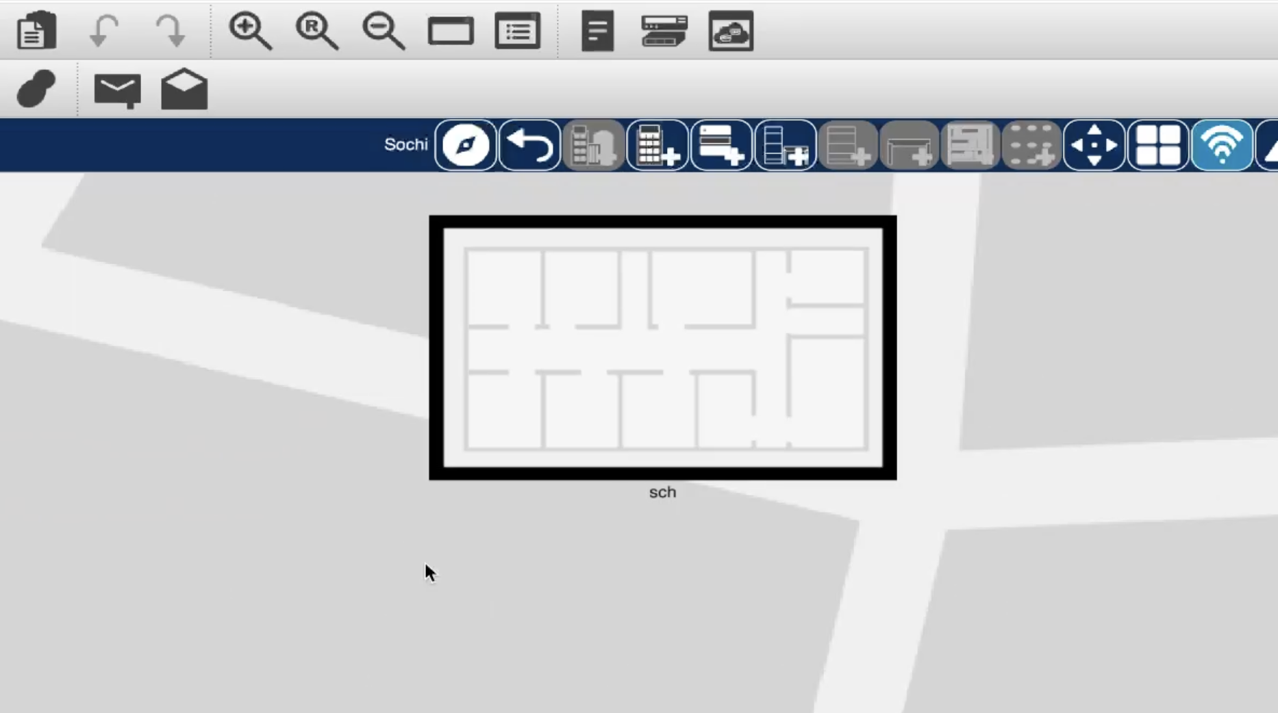

Рис. 8: называем его sch

Пример того как должна выглядеть физическая область для простраснства q42(рис. 9).

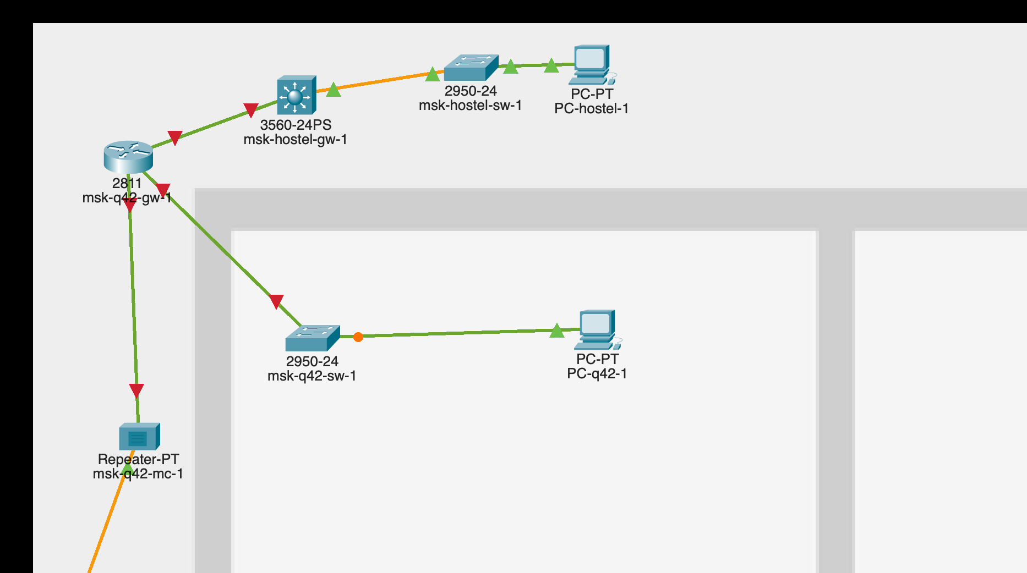

Рис. 9: заблаговременно перетаскиваем нужные устройства с Донской

Пример того как должна выглядеть физическая область для простраснства sochi(рис. 10).

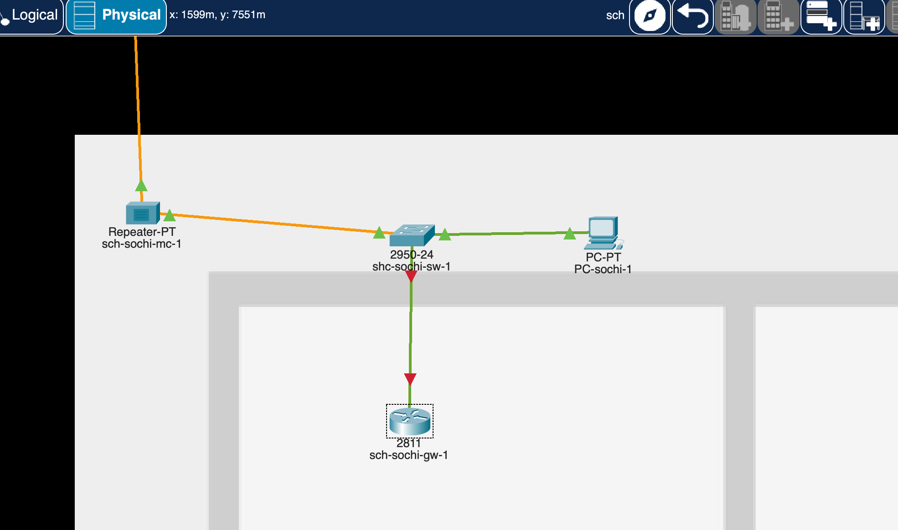

Рис. 10: заблаговременно перетаскиваем нужные устройства с Донской

Соединяем все устройства(рис. 11).

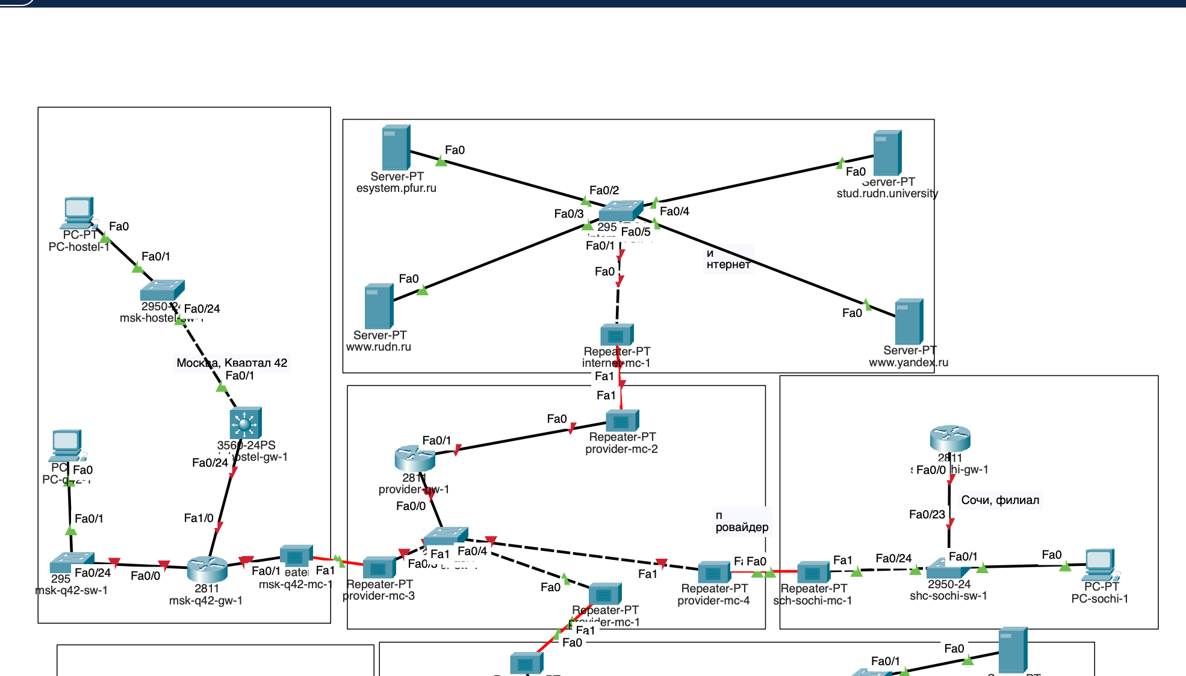

Рис. 11: пример того как этого может выглядеть

Первоначальная настройка для маршрутизатора q42(рис. 12) (рис. 13).

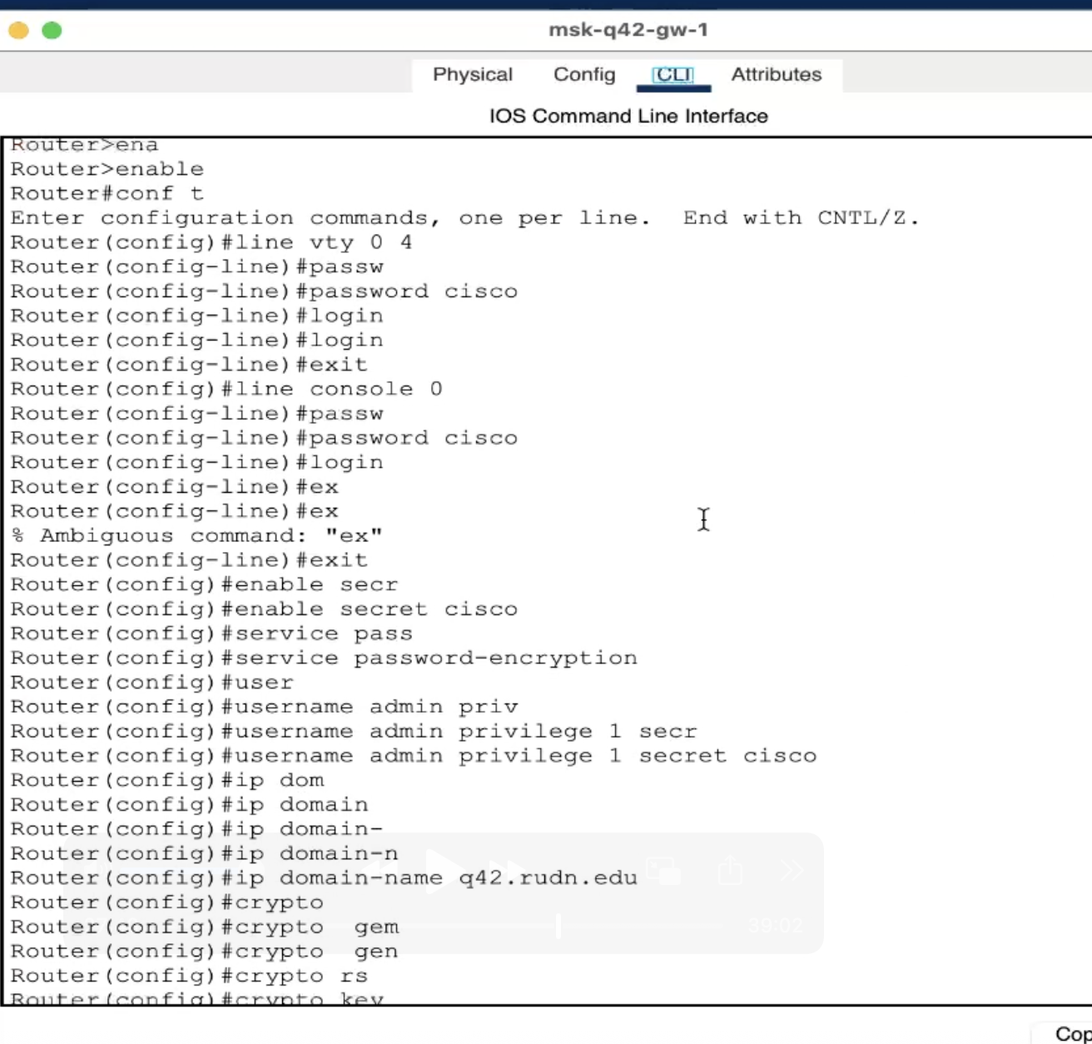

Рис. 12: Добавление доступов

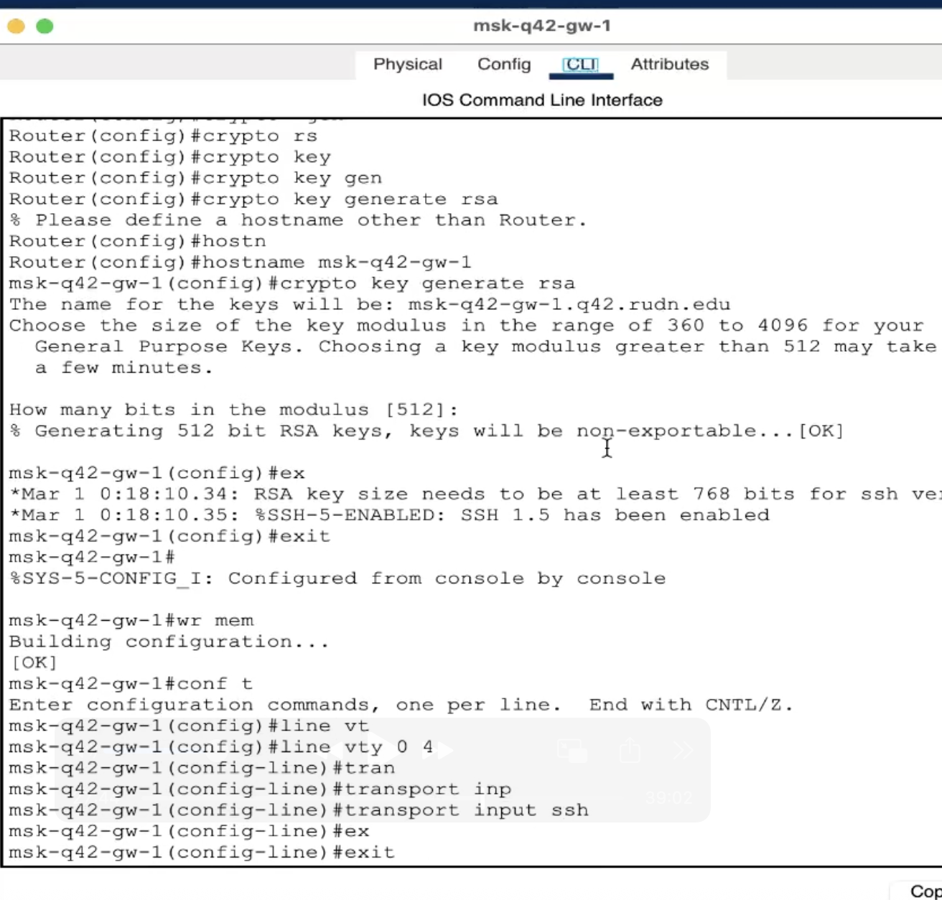

Рис. 13: Продолжение cli команд

Первоначальная настройка для коммутатора q42(рис. 14) (рис. 15).

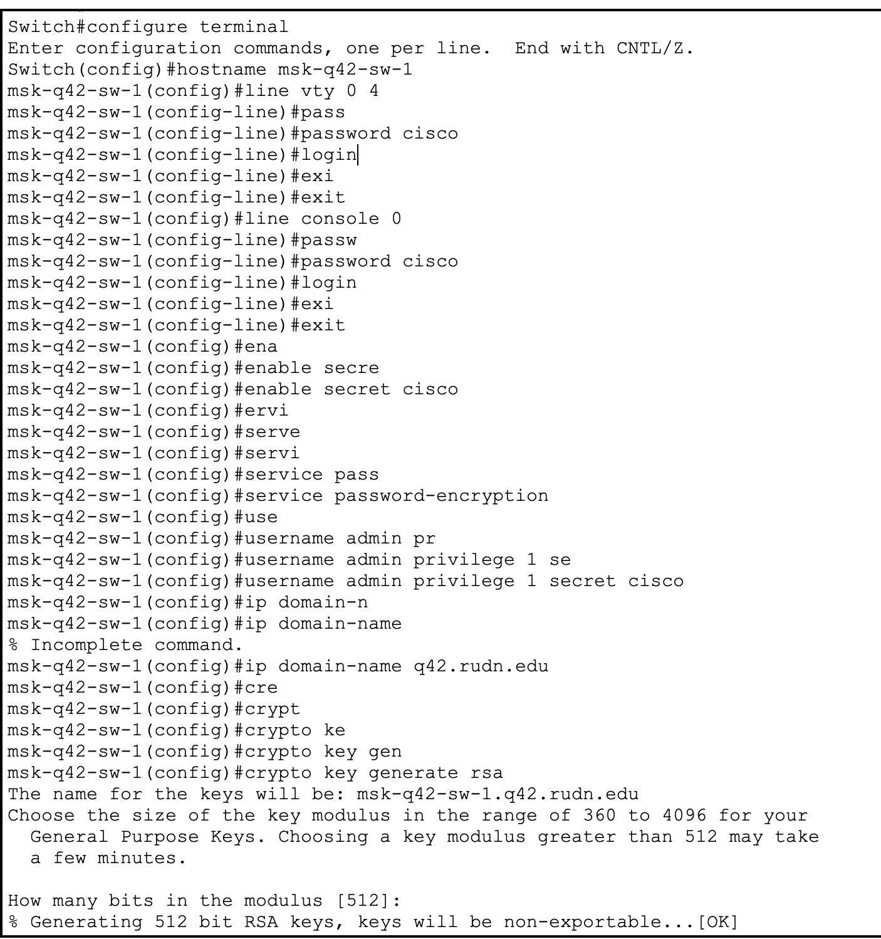

Рис. 14: Добавление доступов

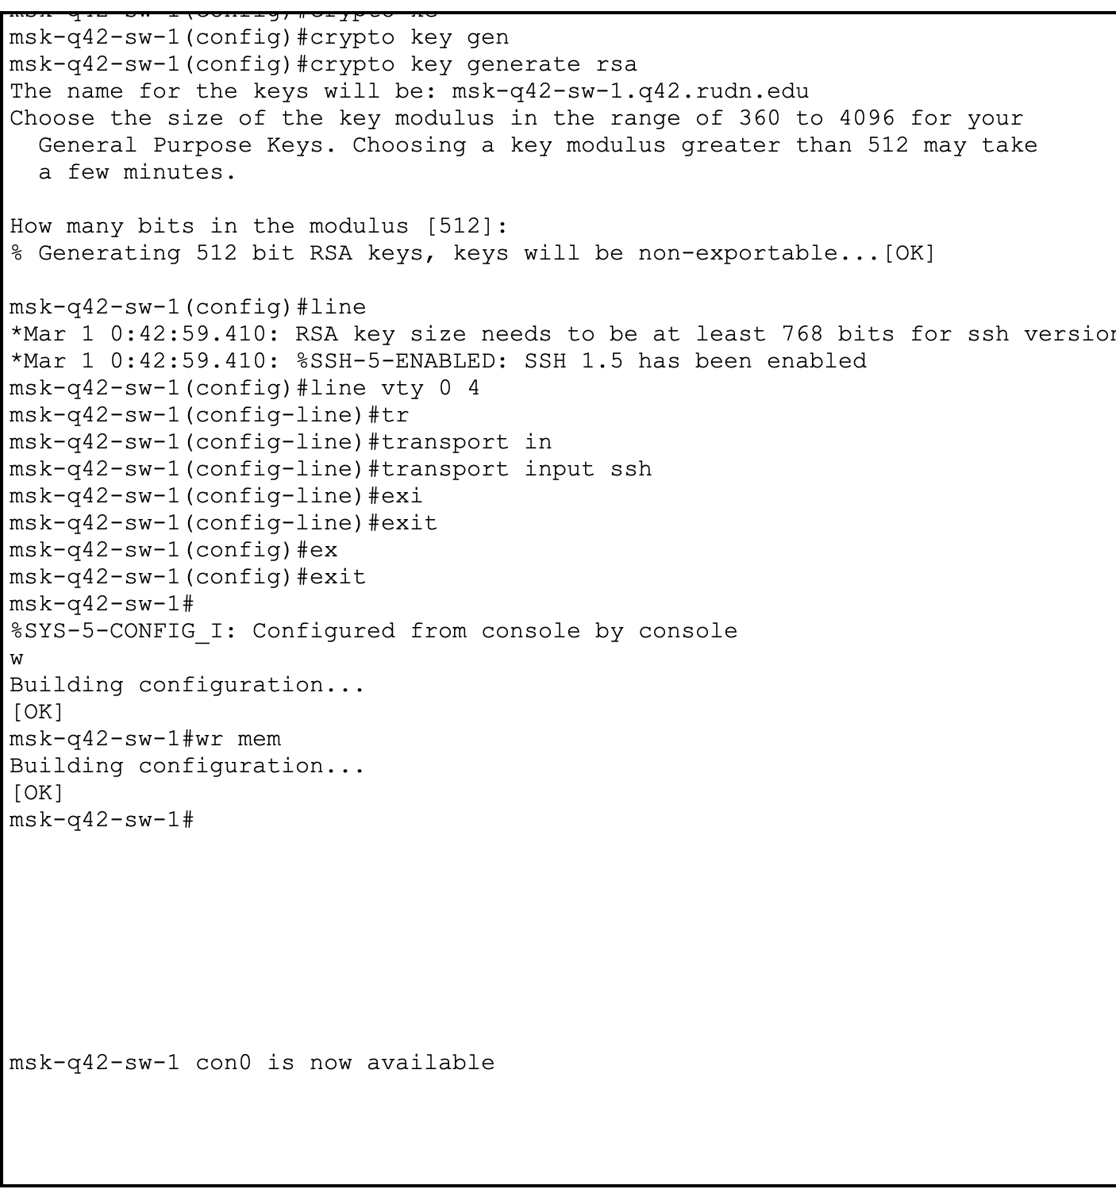

Рис. 15: Продолжение cli команд

Первоначальная настройка для маршутизатора hostel(рис. 16) (рис. 17).

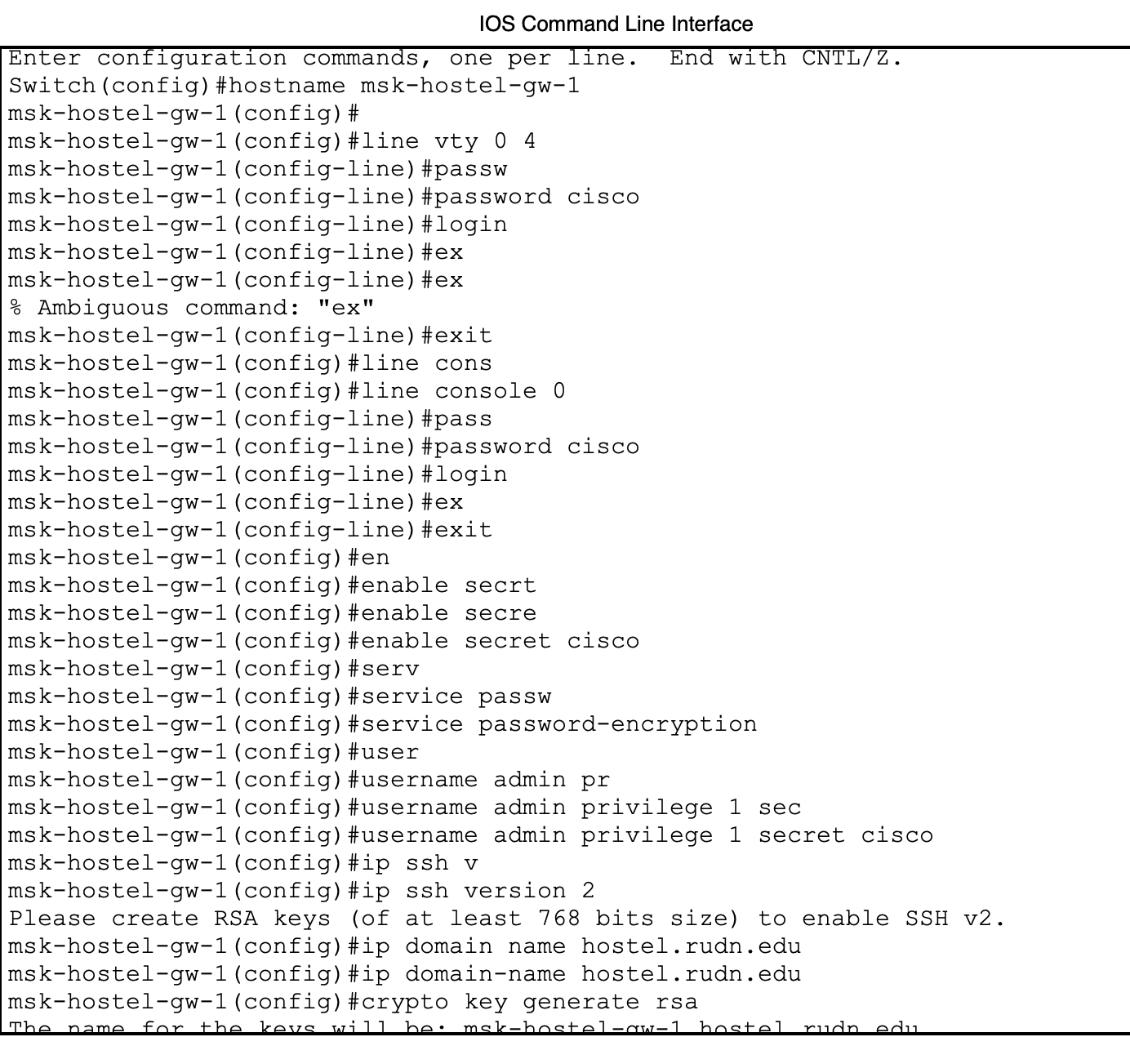

Рис. 16: Добавление доступов

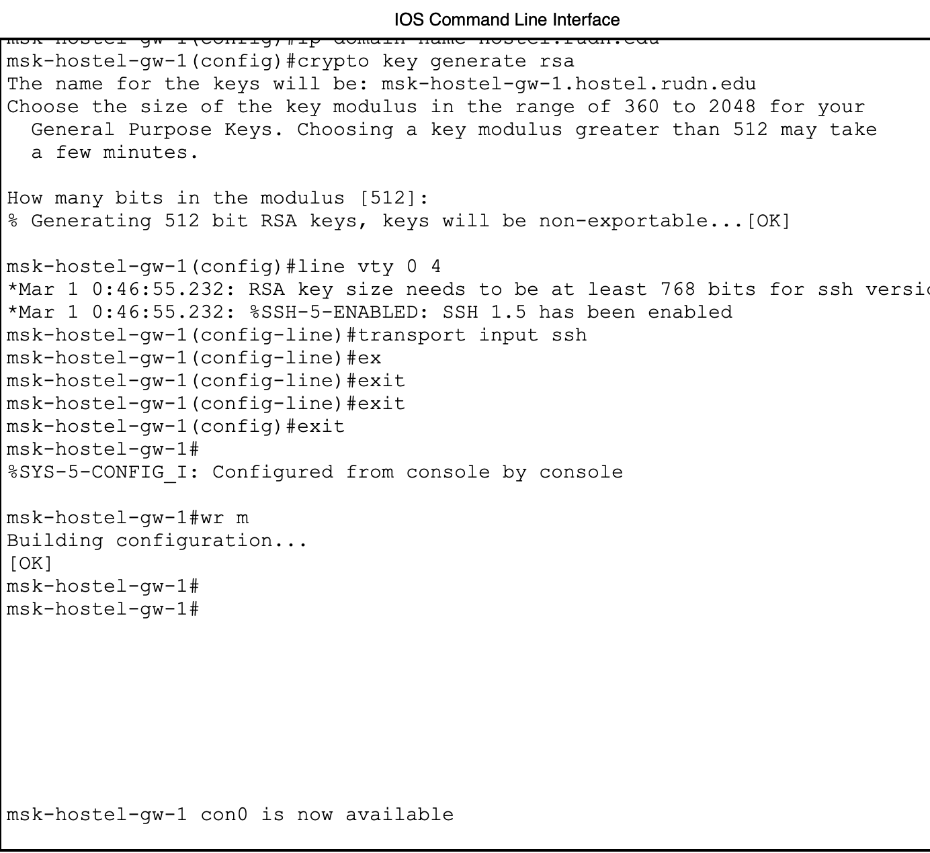

Рис. 17: Продолжение cli команд

Первоначальная настройка для коммутатора hostel(рис. 18) (рис. 19).

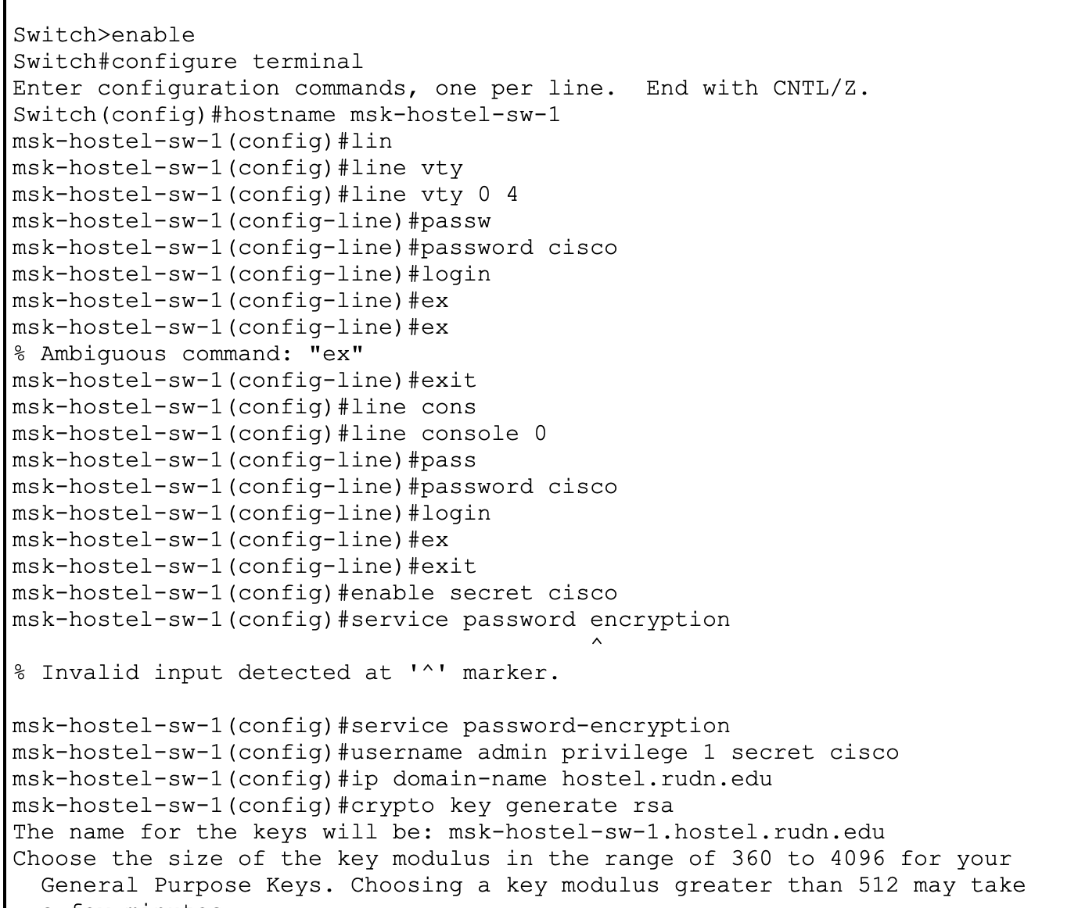

Рис. 18: Добавление доступов

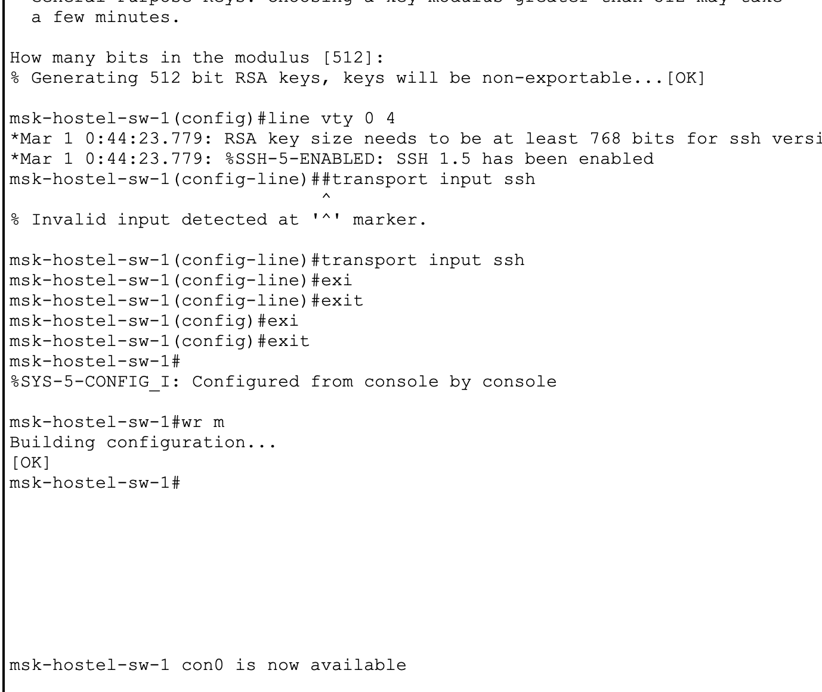

Рис. 19: Продолжение cli команд

Первоначальная настройка для коммутатора sochi(рис. 20) (рис. 21).

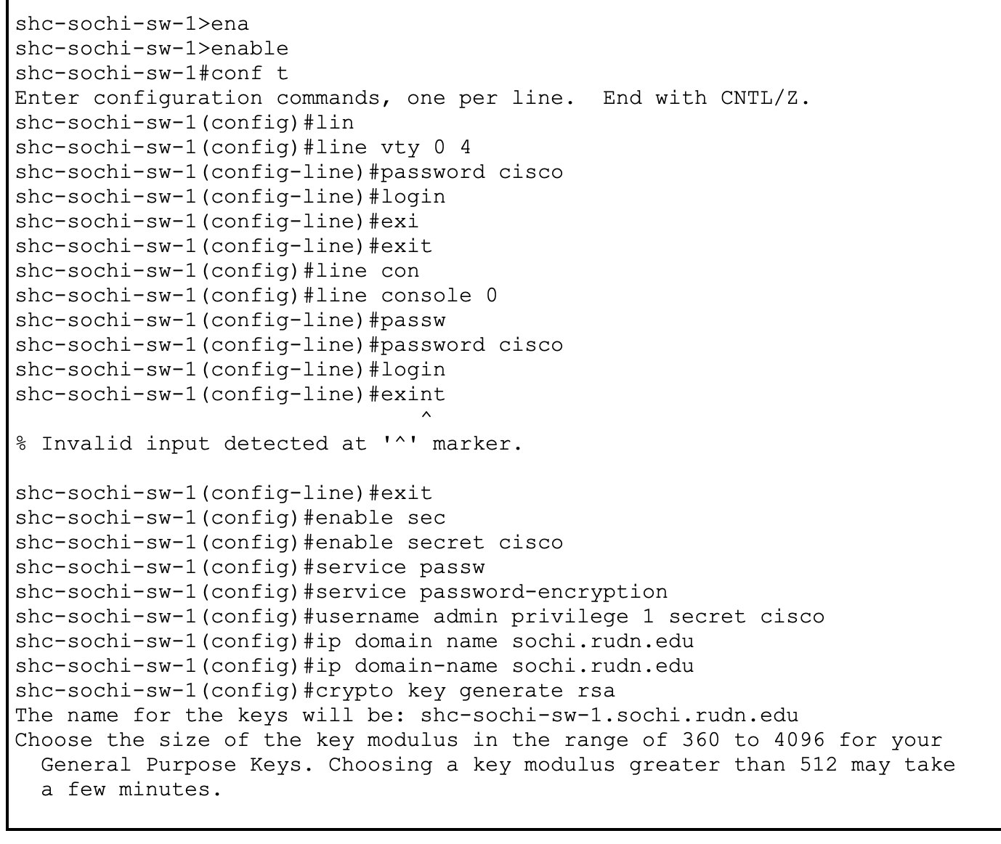

Рис. 20: Добавление доступов

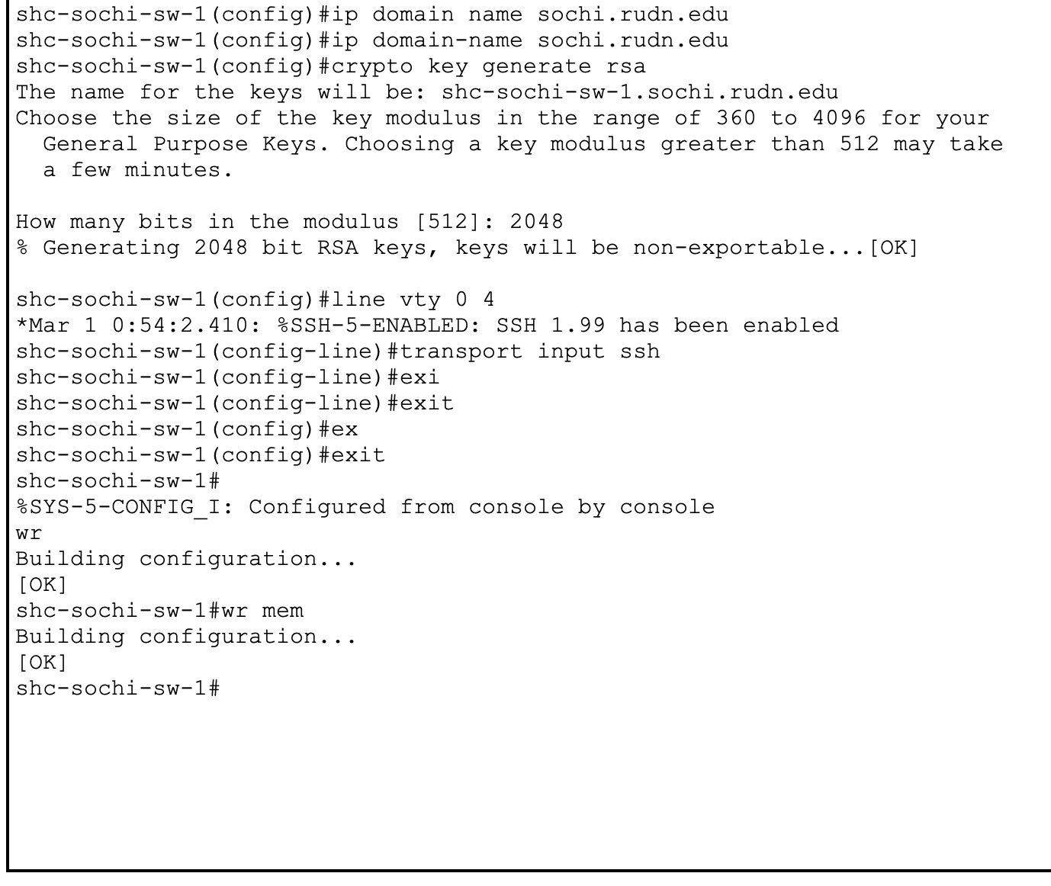

Рис. 21: Продолжение cli команд

Первоначальная настройка для маршрутизатора sochi(рис. 22) (рис. 23).

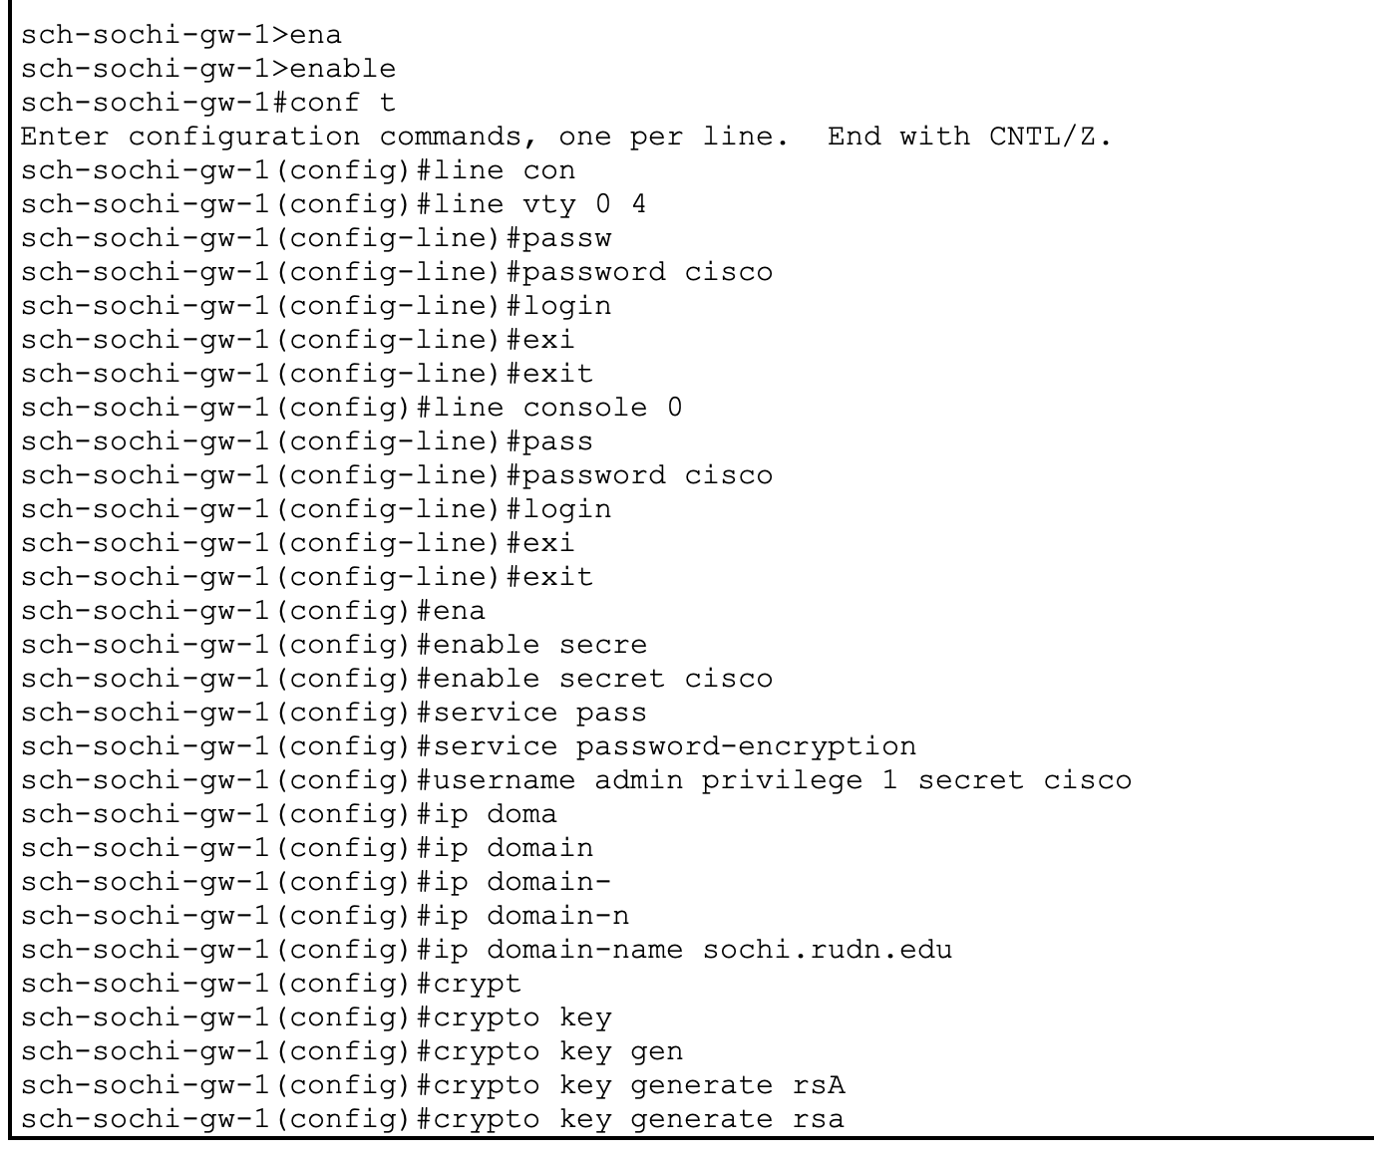

Рис. 22: Добавление доступов

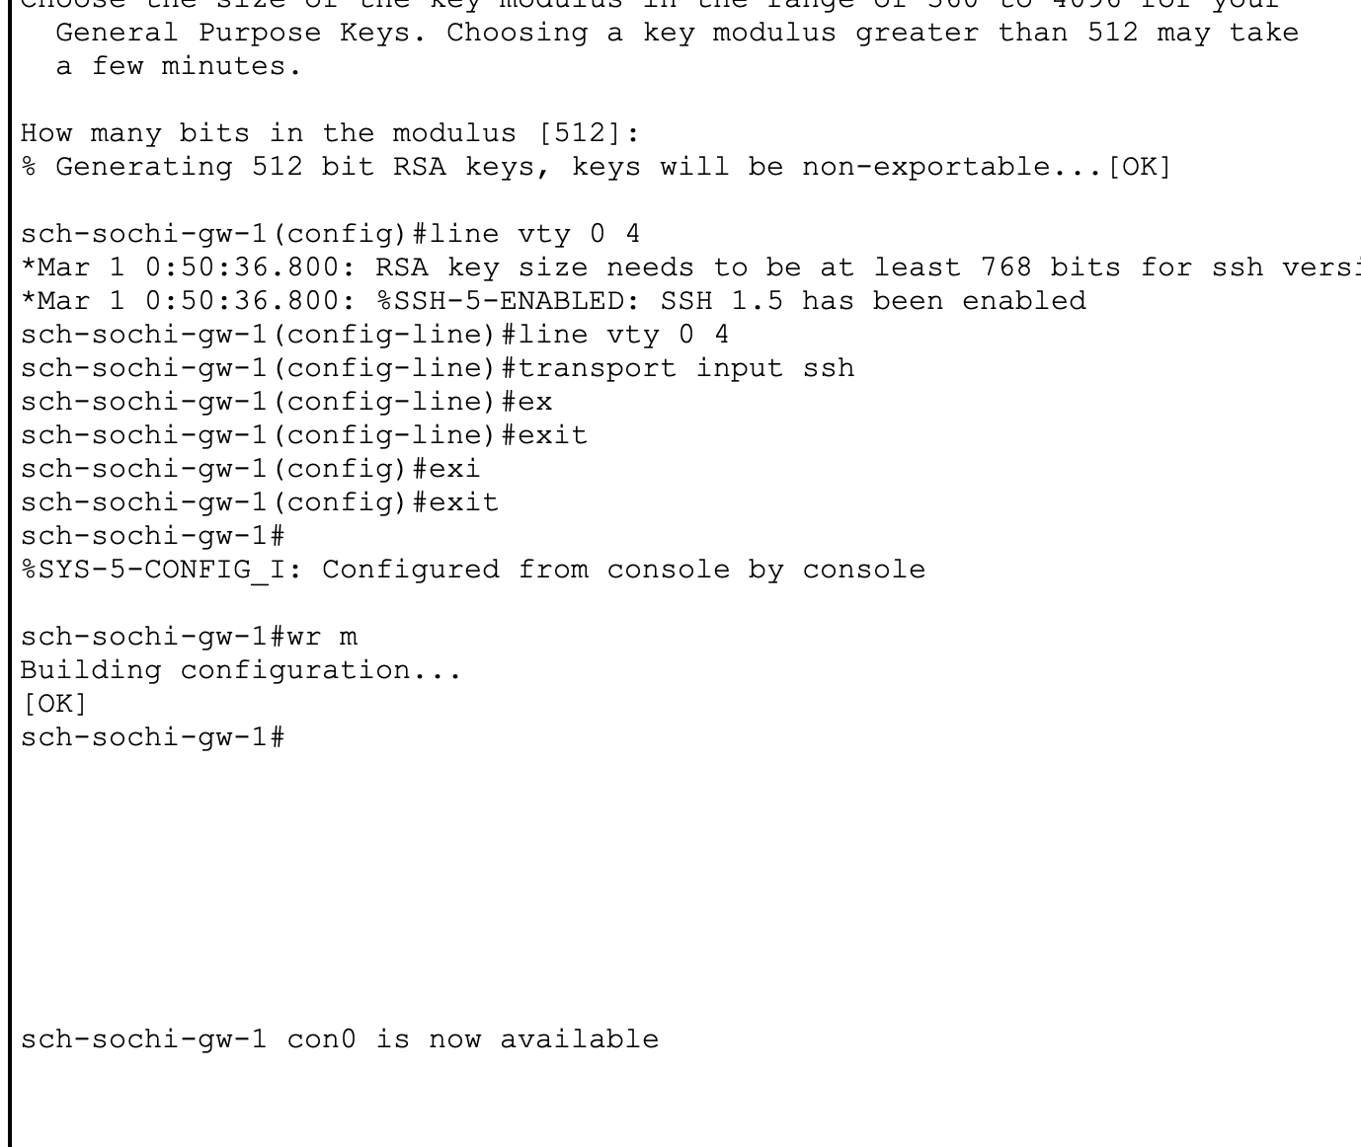

Рис. 23: Продолжение cli команд

# 3 Выводы

Провели подготовительные мероприятия по организации взаимодействия через сеть провайдера посредством статической маршрутизации локальной сети с сетью основного здания, расположенного в 42-м квартале в Москве, и сетью филиала, расположенного в г. Сочи.

# Список литературы